作 者 推 荐

丹尼尔·威瑟 (Daniel Wisser )

作者简介：


丹尼尔·威瑟 (Daniel Wisser ) 1971年出生于克拉根福（Klagenfur），从事散文、诗歌和歌词创作。1994年，作者与人合创了第一维也纳家庭管风琴乐团，最近发行了专辑“Die Lettten werden die Esten sein”。2018年，丹尼尔凭借小说《山中女王》（Queen of the Mountains）荣获奥地利图书奖和约翰·比尔奖。2021 年，他凭借小说“Wir bleiben noch”同时入选 SWR-Bestenliste和ORF-Bestenliste。2022年春季，出版短篇小说集“Die erfundene Frau”。丹尼尔·威瑟住在维也纳。

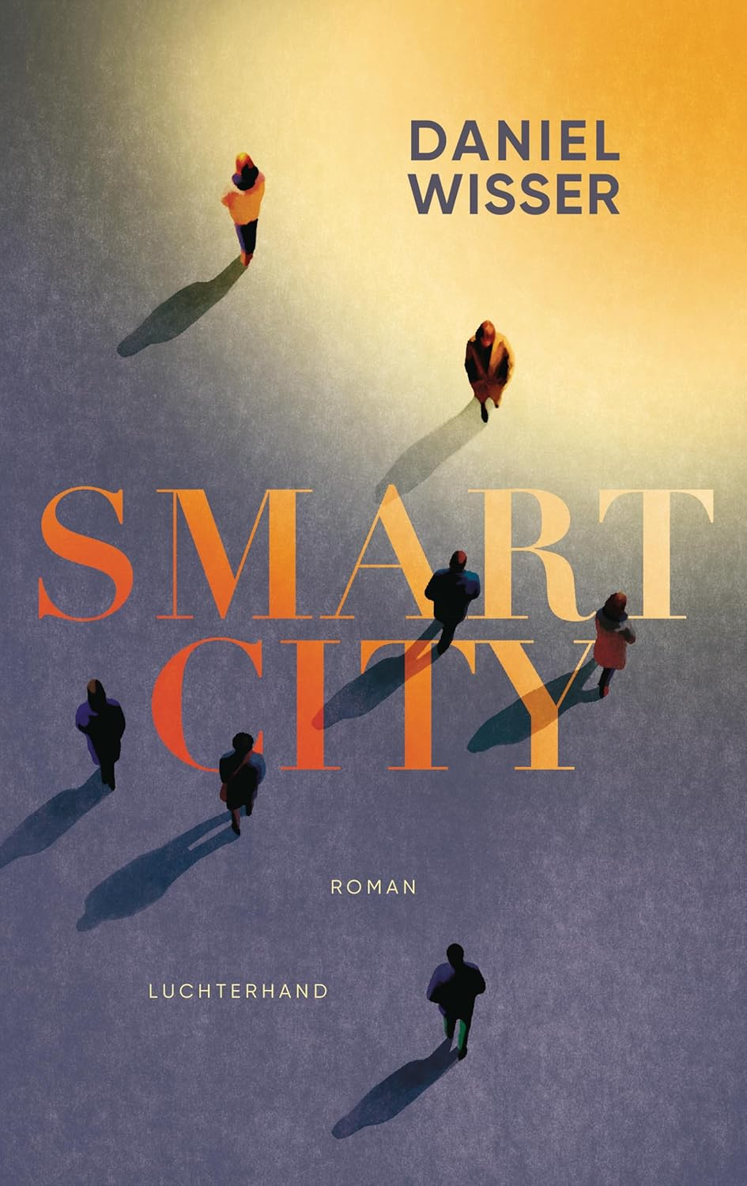
中文书名：《智能围城》
英文书名：SMART CITY
德语书名：SMART CITY
作者：Daniel Wisser
出版社：Luchterhand, HC
代理公司：Marcel Hartges/ANA/Winney
页数：416页
出版时间：2025年8月
审读资料：电子稿
类型：惊悚悬疑

内容简介：

诺达市——全球最安全、最洁净、最可持续发展的城市，正被某种乐观主义精神笼罩着。

矩形街道上方盘旋着无人机，电动代步车与清洁机器人在街面上无声穿行。一根监测柱实时监控着这一切，确保环境噪音永不突破54分贝。记者莫拉格·奥利芬特（Morag Oliphant）的丈夫与女儿死于不明袭击，她选择迁居诺达，试图借报道这座“试点项目”之城重启人生。这里的居民享有绝对安全、优质生活与和谐共处——至少政客们是如此承诺的。但莫拉格很快便发现了异常：未注册的身影在街道间游荡，垃圾诡异地消失于城墙之外，维系治安的并非警察，而是一家不受监管的私营企业。当一个男人在示威活动中惨死，却无人担责时，莫拉格的调查已远不止逼近诺达市背后的政企暗网那么简单。随着调查深入，她发现：自己家人的死似乎也与这一切有关。

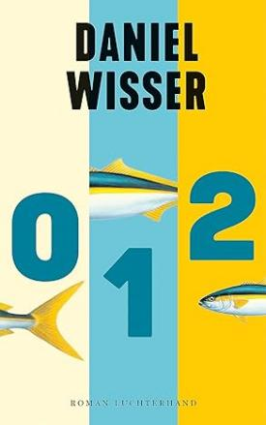
中文书名：《012》
英文书名：012
德语书名：Null Eins Zwei
作 者：Daniel Wisser
出 版 社：Luchterhand Literaturverlag
代理公司：Marcel Hartges/ANA/Winney
页 数：480页
出版时间：2023年9月
代理地区：中国大陆、台湾
审读资料：电子稿
类 型：文学小说

内容简介：
三十年前，计算机研发人员埃里克·蒙特利厄斯 (Erik Montelius) 获得了第二次生命：他是世界上第一个脱离冷冻保存的患者。自那以后，他的存在就不再是生与死之分，而是第一生、第二生和死亡三种状态。但即使在第二世，世界也没有变得更好：妻子嫁给了他的商业伙伴，而这位商业伙伴窃用了埃里克的想法发家致富。人们戴着口罩遮住口鼻，在便携式电脑上擦拭，不再追求生活在公正、环保的社会中。现在的埃里克一无所有，没有钱，没有家，甚至没有身份证。但他一直想要知道之前害死自己的是谁。他发现自己有一份出书合同，也就是说，还有机会揭露真相……

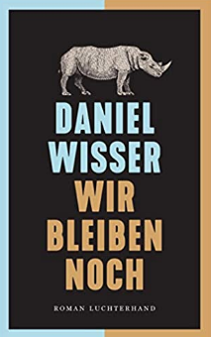
中文书名：《我们仍会留在这里》
英文书名：We're Going to Stay
德文书名：Wir bleiben noch
作 者：Daniel Wisser
出 版 社：Luchterhand
代理公司：Marcel Hartges/ANA/ Winney
页 数：480页
出版时间：2021年3月
代理地区：中国大陆
审读资料：电子稿
类 型：小说

内容简介：

家庭和反家庭小说

丹尼尔·威瑟（Daniel Wisser）以精彩简练的幽默讲述了一家四代人的故事，一部家族史即是一部社会史。他描绘了一个社会图景，这里，人们开始意识到崇尚无限进步的梦想逐渐显现出其弊端。

维克托·贾诺（Victor Jarno）周围的世界全变了。他一贯后知后觉，当他意识到这点时，已经太晚了。维克托四十多岁，无子女，是家里最后一个支持社民党的家庭成员，他在维也纳的家庭与社会党的渊源可以追溯到帝国时期。但这似乎已被家人遗忘了，甚至他的母亲和姨妈也受到了政治转变的影响而倾向了右翼。维克多的表妹卡洛琳（Karoline）从国外回来后，一段隐藏了30年之久的秘密恋情再次燃起了火焰：他们俩都厌恶电动踏板车，直立划船和右翼政权。但是如果他们结合的话，家庭可能会因为丑闻而破裂。除此之外，他们继承了祖母生前在乡村的房子，现在打算一起在那里生活，这让双方的父母很不高兴，他们原本希望自己可以继承这所房子。但是，在这个理想在衰退，家庭面临着分崩离析的世界里，他们还可以挽救什么呢？

感谢您的阅读！
请将反馈信息发至：版权负责人
Email：Rights@nurnberg.com.cn
安德鲁·纳伯格联合国际有限公司北京代表处
北京市海淀区中关村大街甲59号中国人民大学文化大厦1705室, 邮编：100872
电话：010-82504106, 传真：010-82504200
公司网址：http://www.nurnberg.com.cn
书目下载：http://www.nurnberg.com.cn/booklist_zh/list.aspx
书讯浏览：http://www.nurnberg.com.cn/book/book.aspx
视频推荐：http://www.nurnberg.com.cn/video/video.aspx
豆瓣小站：http://site.douban.com/110577/
新浪微博：安德鲁纳伯格公司的微博_微博 (weibo.com)
微信订阅号：ANABJ2002


